Relatório Lora2

**Comunicações Móveis**

Ana Ferreira 93301 (aluisaf@ua.pt)

João Ferreira 93305 (joaodiogohf@ua.pt)

Janeiro 2022



**1. Introdução** **2**

**2. Comunicação com a TTN** **3**

2.1. Passos realizados: 3

**3. Integração com o Datacake** **12**

3.1. Passos realizados: 12

**4. Análise da tecnologia LoRaWAN** **23**

4.1. Introdução 23

4.2. Análise dos parâmetros de SNR e RSSI nos gateways 25

4.2.1. Resultados 25

4.2.2. Discussão 27

4.3. Análise do tempo de resposta da aplicação 27

4.3.1. Resultados 28

4.3.2. Discussão 28

**5. Dificuldades** **29**

# 

# 1. Introdução

Com o objetivo de explorar as funcionalidades da tecnologia LoraWAN e do serviço TTN (The Things Network), foi montado um setup que permite simular um sensor de temperatura que envia as temperaturas lidas para a rede da TTN através dos gateways instalados na cidade de Aveiro. Este setup permitiu a criação de uma aplicação, através da integração com a plataforma Datacake, usando um Webhook. Para além disso, foram analisadas as trocas de mensagens com a TTN, no intuito de analisar os diferentes parâmetros das funcionalidades da ligação LoraWAN, para diferentes data rates configurados e a diferentes distâncias dos gateways.

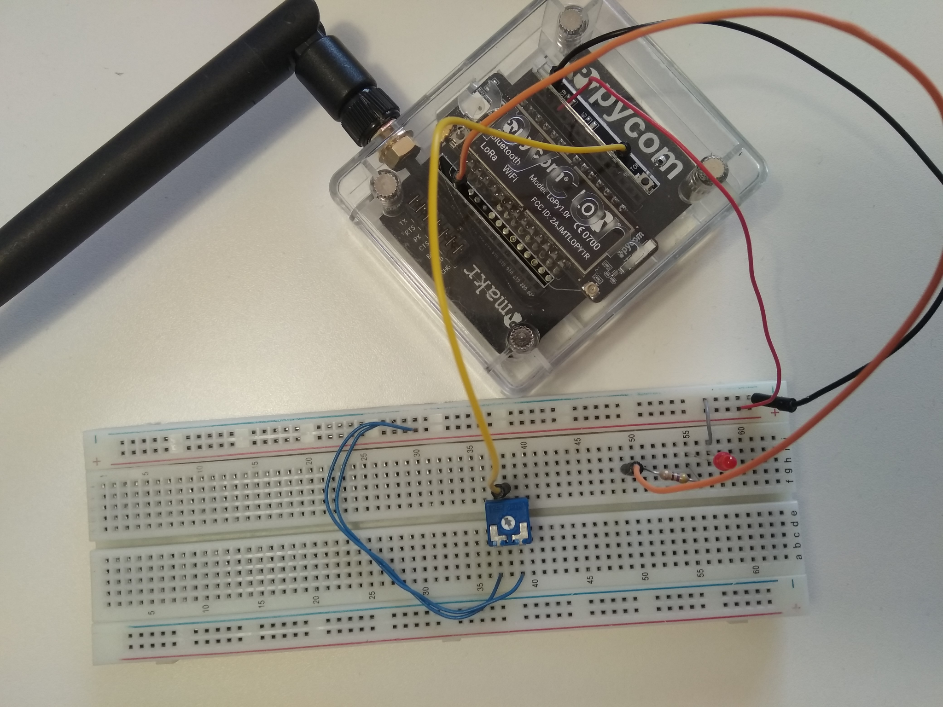

# 2. Comunicação com a TTN

## 2.1. Passos realizados:

1º - Para testar que o dispositivo se encontrava funcional depois de nos ser entregue, seguiu-se o guia <https://docs.pycom.io/gettingstarted/>, que nos oferece uma pequena introdução de como fazer o setup com o IDE e um exemplo para colocar o led a funcionar.

2º - Update de firmware segundo o guia <https://docs.pycom.io/updatefirmware/device/>.

3º - Fez-se o registo do dispositivo na TTN, seguindo mais ou menos o guia fornecido para o projeto, visto que este se encontra desatualizado.

4º - Primeiro acedendo a <https://eu1.cloud.thethings.network/console/applications>, onde é possível criar uma aplicação (figura 1) e (figura 2).

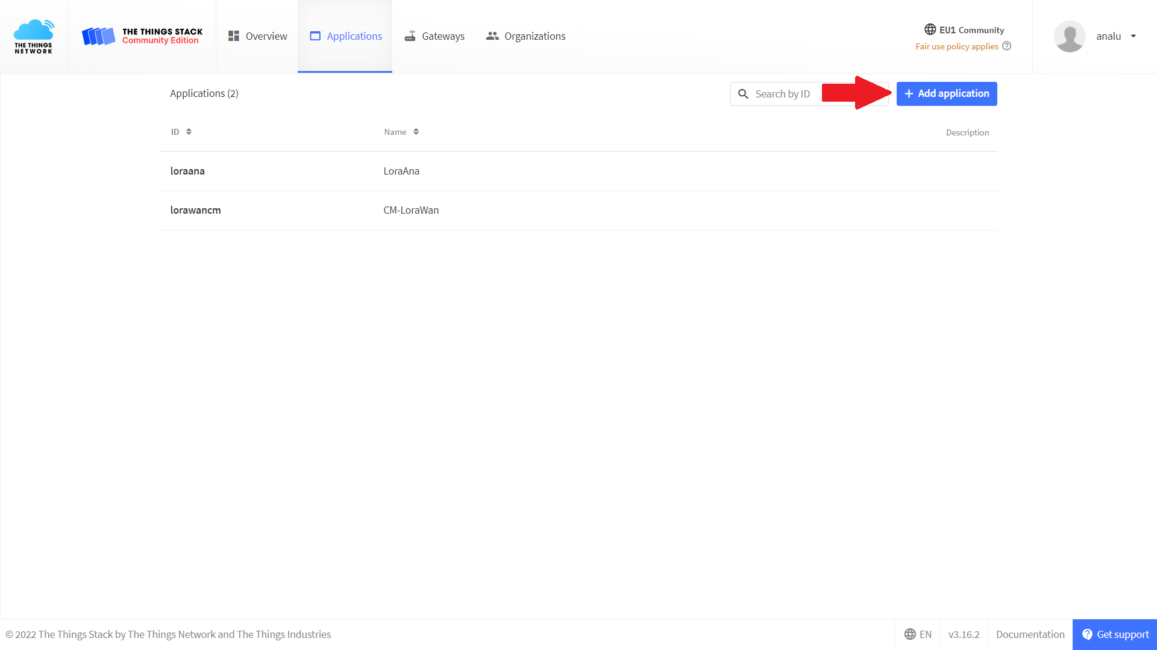

**Figura 1:** Botão adicionar Aplicação

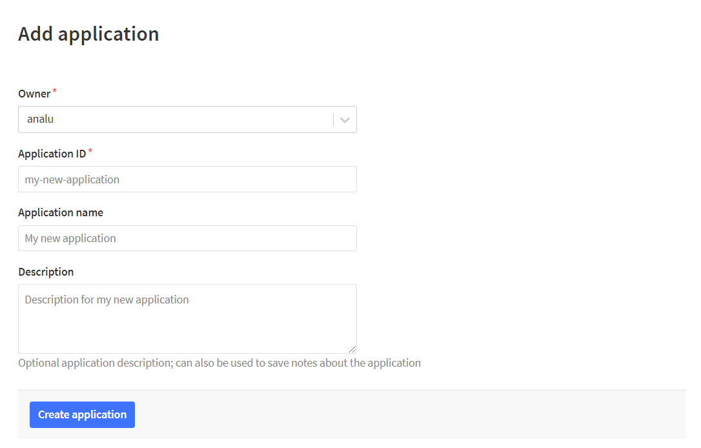

**Figura 2:** Adicionar Aplicação

5º - De seguida adicionou-se um dispositivo (figura 3).

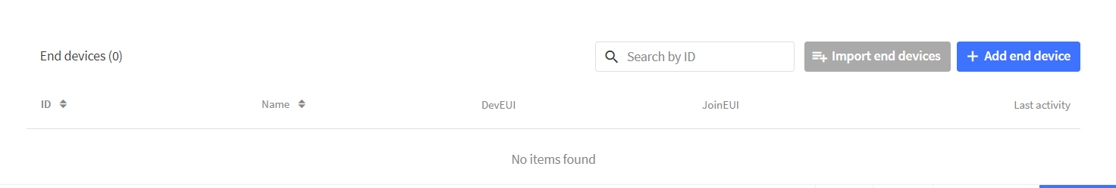

**Figura 3:** Adicionar dispositivo

6º - Para preencher as informações do dispositivo, correu-se o (código 1). Este imprime o Device EUI .

| from network import LoRa  import binascii  lora = LoRa(mode = LoRa.LORAWAN)  print(binascii.hexlify(lora.mac()).upper().decode('utf -8')) |
| --- |

**Código 1:** Print device EUI

7º - Configurou-se o dispositivo de acordo com a (figura 4), usando a autenticação ABP, visto que se tentou primeiro fazer com OTAA como o guião indicava, mas não se conseguiu. O DevEUI foi preenchido de acordo com o obtido no ponto anterior. As chaves de sessão foram geradas automaticamente.

8º - Com o dispositivo registado no site este foi programado, criando um ficheiro main.py (código 2) para testar a conectividade com a TTN.

| from network import LoRa  from machine import Pin  import socket  import time  import ubinascii  import struct  import machine  # Initialise LoRa in LORAWAN mode .  lora = LoRa(mode=LoRa.LORAWAN)  # create an ABP authentication params  dev_addr = struct.unpack(">l", ubinascii.unhexlify('XXXXXXX'))[0]  nwk_swkey = ubinascii.unhexlify('YYYYYYY')  app_swkey = ubinascii.unhexlify('ZZZZZZZ')  # join a network using ABP (Activation By Personalization)  lora.join(activation=LoRa.ABP, auth=(dev_addr, nwk_swkey, app_swkey))  # wait until the module has joined the network  while not lora.has_joined():  time.sleep(2.5)  print('Not yet joined... ')  print('Joined ') |
| --- |

**Código 2:** main.py ligação à TTN

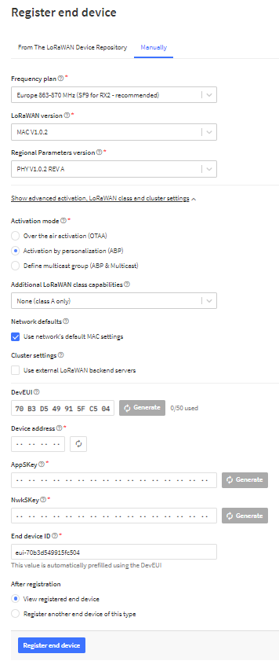

**Figura 4:** Configurações registo do dispositivo

9º - De seguida foi acrescentado ao main.py a criação de um socket (código 3), com data rate configurável, para se conseguir enviar e receber dados dos gateways.

| # create a LoRa socket  s = socket.socket(socket.AF_LORA, socket.SOCK_RAW)  # set the LoRaWAN data rate  s.setsockopt(socket.SOL_LORA, socket.SO_DR, 2) |
| --- |

**Código 3:** Criação do socket exemplo data rate = 2

10º - Como primeira abordagem, usou-se a mesma configuração usada na descrição do projeto com o pino G23 ligado a um led. E o ficheiro main.py passou a conter (código 4). Neste momento, já se consegue verificar o envio de mensagens uplink na página da TTN do dispositivo criado.

| from network import LoRa  from machine import Pin  import socket  import time  import ubinascii  import struct  import machine  # Initialise LoRa in LORAWAN mode .  lora = LoRa(mode=LoRa.LORAWAN)  # create an ABP authentication params  dev_addr = struct.unpack(">l", ubinascii.unhexlify('XXXXXXX'))[0]  nwk_swkey = ubinascii.unhexlify('YYYYYYY')  app_swkey = ubinascii.unhexlify('ZZZZZZZ')  # join a network using ABP (Activation By Personalization)  lora.join(activation=LoRa.ABP, auth=(dev_addr, nwk_swkey, app_swkey))  # wait until the module has joined the network  while not lora.has_joined():  time.sleep(2.5)  print('Not yet joined... ')  print('Joined ')  # create a LoRa socket  s = socket.socket(socket.AF_LORA, socket.SOCK_RAW)  # set the LoRaWAN data rate  s.setsockopt(socket.SOL_LORA, socket.SO_DR, 2)  gpio = Pin('G23', mode = Pin.OUT)  ledOn = False  def check_downlink():  try:  data = s.recv(64)  except OSError as e:  print("Receiving data ERROR: ")  print(e)  if not data :  return  print(data)  return data  while True :  if(lora.has_joined()):  try:  if(gpio.value() == 1):  s.send(bytes([0x01]))  print(gpio.value())  elif(gpio.value() == 0):  s.send(bytes([0x02]))  print(gpio.value())  except OSError as e:  print("Receiving data ERROR: ")  print(e)  print(gpio.value())  # make the socket non - blocking  s.setblocking(False)  # get any data received  for i in range(1,10) :  data = check_downlink()    if(data == b'\x01'):  ledOn = True  elif (data == b'\x02'):  ledOn = False    # Change the gpio value  if(ledOn):  gpio.value(1)  else:  gpio.value(0)    time.sleep(1)  # Change the gpio value  if(ledOn):  gpio.value(1)  else:  gpio.value(0) |
| --- |

**Código 4:** main.py ligação à TTN, envio e receção de mensagens

11º - Depois de ganhar alguma experiência a trabalhar com o dispositivo e de investigar as suas especificações, em <https://pycom.io/wp-content/uploads/2017/08/lopySpecsheetAugust2017.pdf>, decidiu-se usar uma das suas ADCs com o objetivo de simular um sensor de temperatura, que atuaria nela.

12º - Para isto, teve-se de investigar como programar as ADCs. Usou-se o seguinte site como guia, <https://docs.pycom.io/firmwareapi/pycom/machine/adc/>.

13º - Para descobrir um pino correspondente a uma ADC foi preciso analisar o pin layout do dispositivo, encontrado em <https://pycom.io/wp-content/uploads/2018/08/gpy-pinout.pdf>. Assim escolheu-se o pino P16, equivalente à ADC1_3.

14º - Com os pinos definidos, construiu-se o seguinte circuito ver (figura 5).

O potenciômetro, funciona como um divisor de tensão, com as entradas ligadas aos pinos de 3.3.v e GND do Lopy e a saída a fornecer tensão à ADC do pino G3 da placa (P16 do Lopy).

O LED permanece ligado ao pino G23 da placa na mesma configuração definida no anexo da descrição do projeto.



**Figura 5:** Circuito com o lopy e as ligação à breadboard

15º - Com o circuito montado, efetuaram-se as mudanças necessárias ao main.py (código 5), para ler o valor de tensão no pino P16, e convertê-lo para graus Celsius e de seguida enviando o valor. Foi também acrescentado o tempo de receção do downlink depois do envio da temperatura e a impressão das estatísticas relativas à última mensagem recebida (método lora.stats()).

| from network import LoRa  from machine import Pin  import socket  import time  import ubinascii  import struct  import machine  # Initialise LoRa in LORAWAN mode .  lora = LoRa(mode=LoRa.LORAWAN)  # create an ABP authentication params  dev_addr = struct.unpack(">l", ubinascii.unhexlify('XXXXXXX'))[0]  nwk_swkey = ubinascii.unhexlify('YYYYYYY')  app_swkey = ubinascii.unhexlify('ZZZZZZZ')  # join a network using ABP (Activation By Personalization)  lora.join(activation=LoRa.ABP, auth=(dev_addr, nwk_swkey, app_swkey))  # wait until the module has joined the network  while not lora.has_joined():  time.sleep(2.5)  print('Not yet joined... ')  print('Joined ')  # create a LoRa socket  s = socket.socket(socket.AF_LORA, socket.SOCK_RAW)  # set the LoRaWAN data rate  s.setsockopt(socket.SOL_LORA, socket.SO_DR, 2)  gpio = Pin('G23', mode = Pin.OUT)  ledOn = False  # para ler o pin da adc  adc = machine.ADC() #create an ADC object  apin = adc.channel(pin='P16', attn=adc.ATTN_11DB)#create an analog pin on P16  def check_downlink():  try:  data = s.recv(64)  except OSError as e:  print("Receiving data ERROR: ")  print(e)  if not data :  return  print(data)  return data  while True :  if(lora.has_joined()):  try:  val = apin.voltage() #read an analog value in milivolts  tmpVal = int((val * 100) / 3300)  print("Temp: " + str(tmpVal))  s.send(bytes([tmpVal]))  print(lora.stats())  except OSError as e:  print("Receiving data ERROR: ")  print(e)  print(gpio.value())  # make the socket non - blocking  s.setblocking(False)  # get any data received  timeRX = 0  for i in range(1,10) :  data = check_downlink()  if data != None:  print("Time reception: " + str(timeRX))  if(data == b'\x01'):  ledOn = True  elif (data == b'\x02'):  ledOn = False    # Change the gpio value  if(ledOn):  gpio.value(1)  else:  gpio.value(0)    time.sleep(1)  timeRX = timeRX + 1 |
| --- |

**Código 5:** main.py implementação final com a leitura do valor da ADC

16º - Para tornar as mensagens mais legíveis e com significado foi adicionado um descodificador de Uplink, para o fazer basta selecionar ”Payload formatters”, “Uplink” na página da aplicação e adicionar o (código 6).

| function Decoder(bytes , port ) {  var temp = bytes[0]  return {  temperature : temp  };  } |
| --- |

**Código 6:** Decodificador de mensagens de Uplink TTN

17º - Da mesma forma foi adicionado um codificador de Downlink, para o fazer basta selecionar ”Payload formatters”, “Uplink” na página da aplicação e adicionar o (código 7):

| function encodeDownlink(object , port) {  if(object.led === "on"){  return [1]  }  else if(object.led === "off"){  return [2]  }  return [0]  } |
| --- |

**Código 7:** Codificador de mensagens de Downlink TTN

18º - Neste momento, estando o dispositivo Lopy e a aplicação da TTN configurados é possível observar o envio das mensagens de uplink e a sua descodificação na página do Device criado, como mostra a (figura 6). Variar a tensão do potenciômetro reflete uma variação de temperatura nas mensagens enviadas.

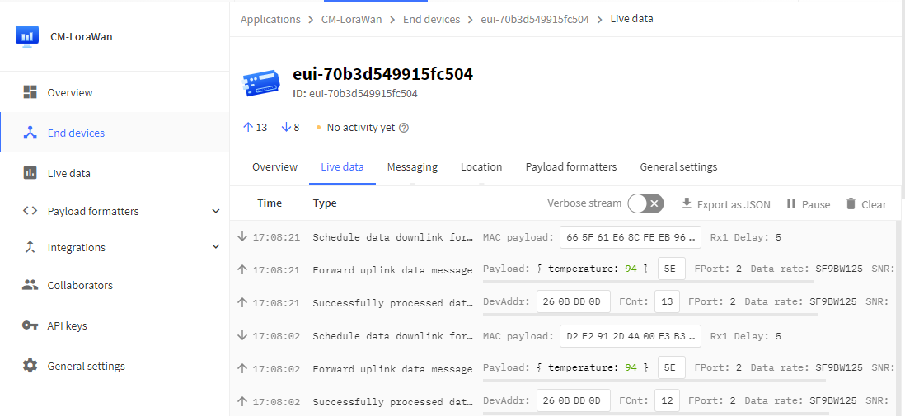

**Figura 6:** Mensagens mostradas no “Live data” da TTN

**Nota:** No caso das mensagens não aparecerem, pode ser necessário reiniciar a sessão e o estado do MAC, para isso basta ir, na página do dispositivo, a “General settings”, “Network Layer”, “Expand”, “Reset session and MAC state” e confirmar.

# 3. Integração com o Datacake

## 3.1. Passos realizados:

1º - Foi criada uma conta em <https://datacake.co/>.

2º - De seguida foi registado um novo dispositivo, acedendo à página principal do datacake em “Devices”-> “+ Add Device”, ver (figura 7).

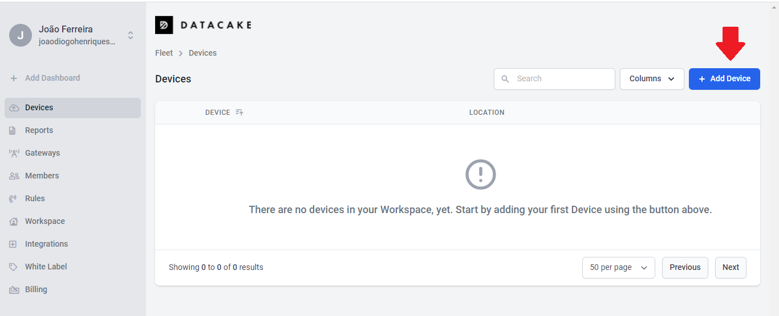

**Figura 7:** Botão “Add device”

3º - Foi selecionada a opção “New Product” (figura 8).

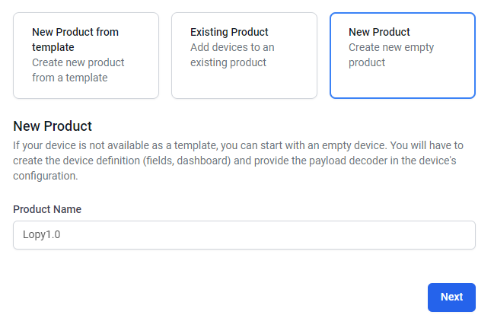

**Figura 8:** Opção “New Product”

4º Foi selecionada a opção “The things Stack V3”, como “Network Server” (figura 9).

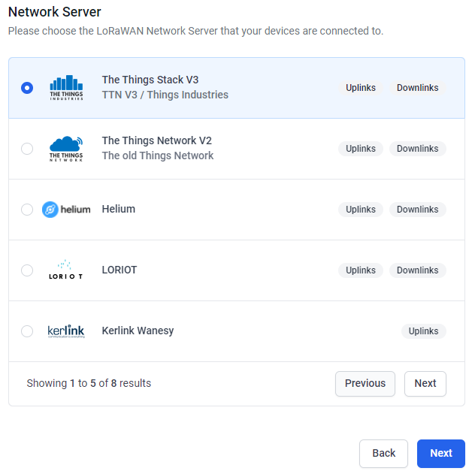

**Figura 9:** “The things Stack V3” como “Network Server”

5º - Foi introduzido o “DEVEUI” igual ao configurado na TTN (figura 10).

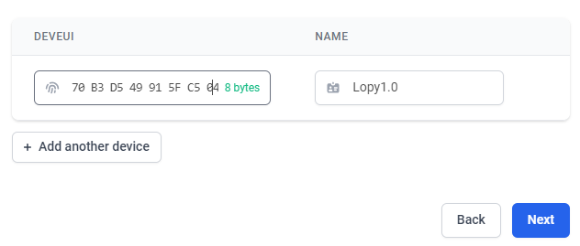

**Figura 10:** Configuração do “DEVEUI” do device

6º - Após a criação do dispositivo, é necessário criar um API token usada na integração, para isso basta ir, na página principal do datacake, a “Members”->“API Users ”->”Add API User”. Foram selecionadas as opções como mostra a (figura 11). O token gerado deverá ser guardado uma vez que é necessário nos passos seguintes.

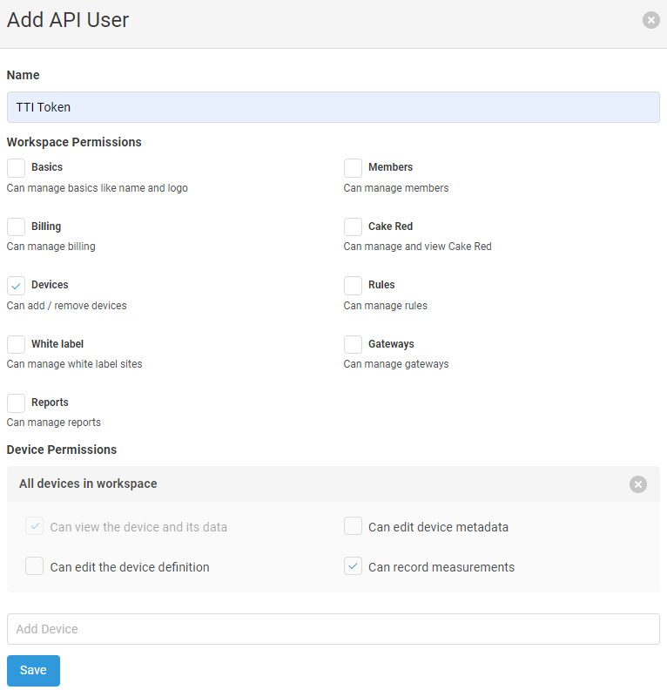

**Figura 11:** Criação do API token no datacake

7º - Voltando à página da aplicação da TTN na opção “Integrations”->”Webhooks”->”Add webhook”, selecionou-se o template do datacake e foi inserido o token da API criado como mostra a (figura 12).

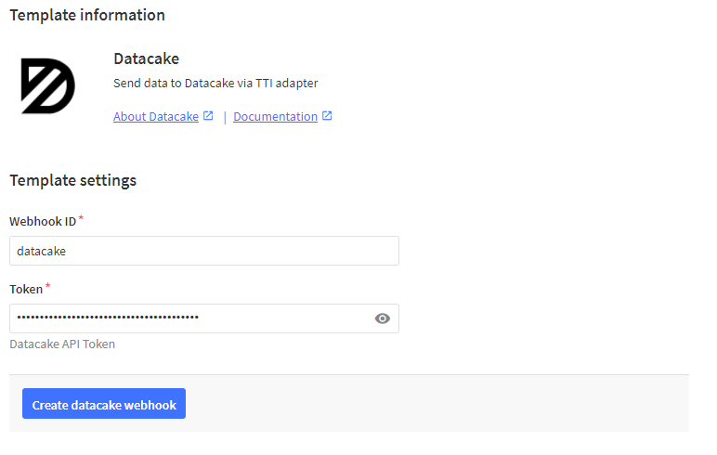

**Figura 12:** Criação do webhook, na TTN, para integração com o datacake

8º - Para ser possível adicionar a possibilidade de enviar downlinks, que irão ser responsáveis por atuar no led acendendo ou apagando em função da temperatura medida, é necessário 3 coisas da TTN:

1. O ID da aplicação, que pode ser visto, como mostra a (figura 13), na página da aplicação na TTN em “Overview”.

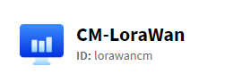

**Figura 13:** ID da aplicação

2. O ID do device que pode ser visto, como mostra a (figura 14), na página do device na TTN em “End Devices” e selecionando o device pretendido.

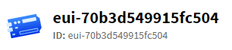

**Figura 14:** ID do dispositivo

3. Uma API key que foi gerada selecionando “API keys”->”+ Add API key” na página da aplicação na TTN. Na geração da chave foi selecionada a opção “Grant all current and future rights” como mostra a (figura 15). Esta chave deve ser guardada para ser usada nos passos seguintes.

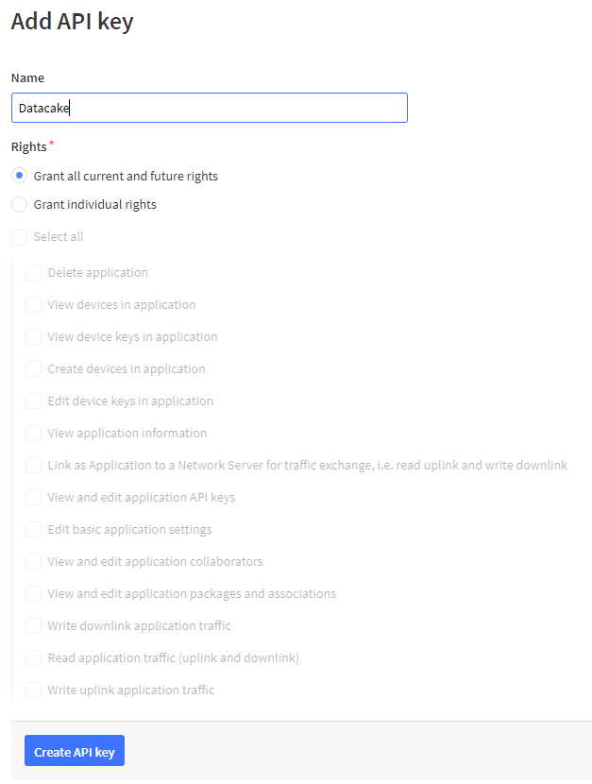

**Figura 15:** TTN geração da API Key

9º - Após gerar a chave e ter sido identificado o ID da aplicação foi configurado o envio de Downlinks no datacake. Para isso, basta selecionar, na página principal do datacake, a opção “Devices”, selecionar o Device criado, selecionar a opção “Configuration”, procurar a secção “LoraWAN” “Network Server” e clicar em “Change” como mostra a (figura 16).

De seguida, preencher os campos de acordo com os dados obtidos no ponto anterior, como mostra a (figura 17).

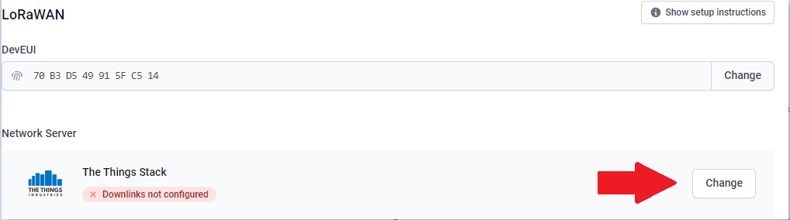

**Figura 16:** Botão para a configuração de downlinks para o servidor da TTN

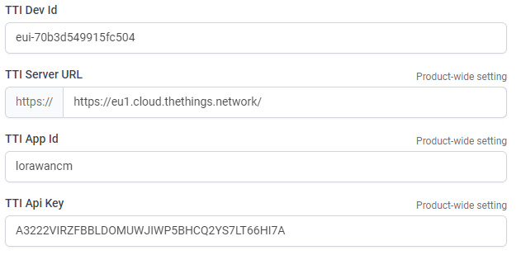

**Figura 17:** Configuração de downlinks para o servidor da TTN

**Nota:** Todos os campos com exceção do TTI Server URL devem ser configurados de acordo com os dados obtidos no último passo, podendo não ser iguais aos mostrados na figura.

10º - Para gerar downlinks em função da informação enviada pelo device é necessário decodificar o payload da mensagem loraWAN, tal como na TTN, e atribuir a informação de temperatura a um “Field” do datacake. Para isso adicionou-se um novo “Field” acedendo, na página principal do datacake, a “Devices”, selecionar o Device criado, selecionar a opção “Configuration”, procurar a secção “Fields” e clicar em “+ Add Field”. O “Field” foi criado preenchendo os campos como mostra a (figura 18).

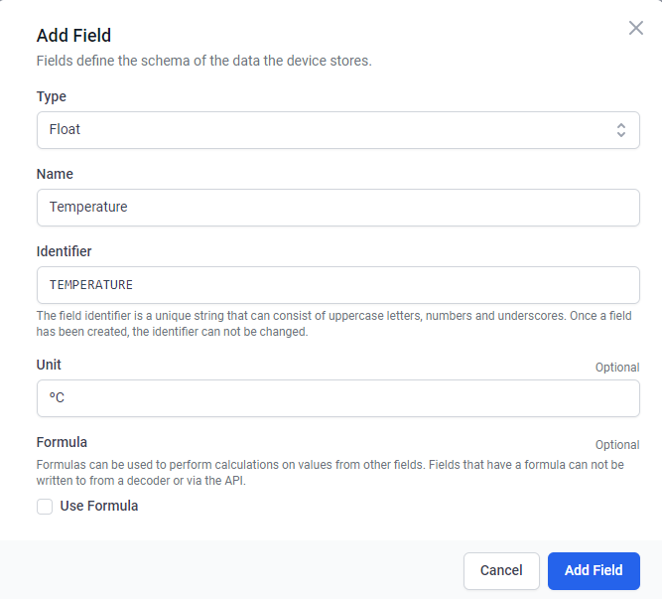

**Figura 18:** Criação de um novo “Field” para armazenar os valores de temperatura lidos

Tendo sido criado o “Field” é necessário descodificar o payload e atribuir o valor recebido na mensagem ao campo “temperature”, para isso, ainda em “Configuration”, na secção “Payload Decoder” colocou-se o (código 8) guardando as alterações, primindo “Save”.

| function Decoder(bytes , port ) {  var temp = bytes[0]  return {  temperature : temp  };  } |
| --- |

**Código 8:** Código de descodificação do payload

11º - Agora que já é feita a leitura da temperatura guardando no campo “Temperature”, é possível configurar um downlink quando é feito uma medição, ou seja, uma leitura. Para isso basta selecionar, na página principal do datacake, a opção “Devices”, selecionar o device criado, ir a “Downlinks” e clicar em “+ Add Downlink”. Para atuar no LED, foi usado o (código 9), configurando o downlink da seguinte forma:

* Se o valor da temperatura for maior que ou igual a 50. Então, desligar LED (Payload = 0x02)
* Caso contrário ligar LED (Payload = 0x01)

Foi selecionada a opção de enviar sempre que é feita uma medição “Trigger on measurements” ver a (figura 19).

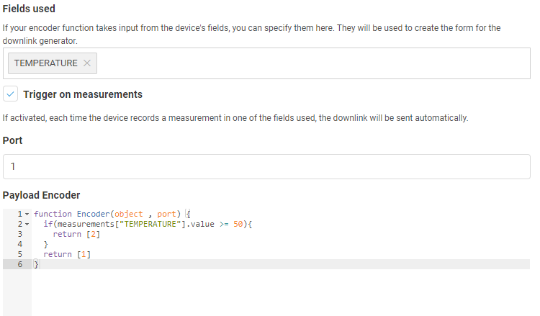

**Figura 19:** Configuração do downlink no datacake

| function Encoder(object , port) {  if(measurements["TEMPERATURE"].value >= 50){  return [2]  }  return [1]  } |
| --- |

**Código 9:** Codificador das mensagens de downlink em função do valor lido (campo “TEMPERATURE”)

**Nota:** A opção de “Trigger on measurements” deve só ser usada para efeito de teste, numa aplicação real que use a rede pública da TTN apenas é permitido o envio de 10 downlinks diários como descrito em: <https://www.thethingsnetwork.org/forum/t/fair-use-policy-explained/1300>

12º - Neste momento já é possível observar as mensagens de uplink e downlink tanto no datacake, em “Debug” na página do device, como mostra a (figura 20), como na TTN em “Live data” na página do device, como mostra a (figura 21). Variando a tensão no pin da ADC é possível ver o LED a acender e a apagar em função do valor de temperatura lido.

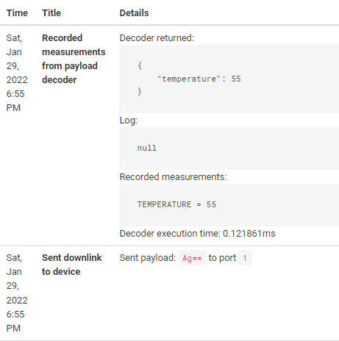

**Figura 20:** Mensagens de uplink e downlink na consola de debug do datacake

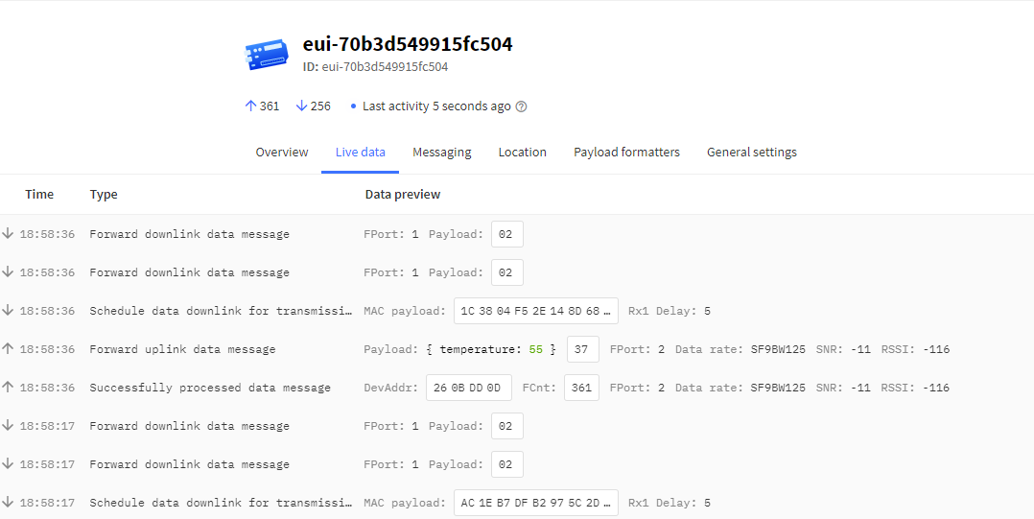

**Figura 21:** Mensagens de uplink e downlink no “Live data” da TTN

13º - O datacake também permite a criação de gráficos e diversos outros widgets para cada device. Para isso basta ir, na página do dispositivo, a “Dashboard” e clicar no “toggle switch” como mostra a (figura 22). Neste caso, foram criados 3 valores que mostram a última temperatura medida, a temperatura média e a temperatura mínima na última hora. Um gráfico que mostra a temperatura na última hora em função do tempo e um botão que permite enviar downlinks.

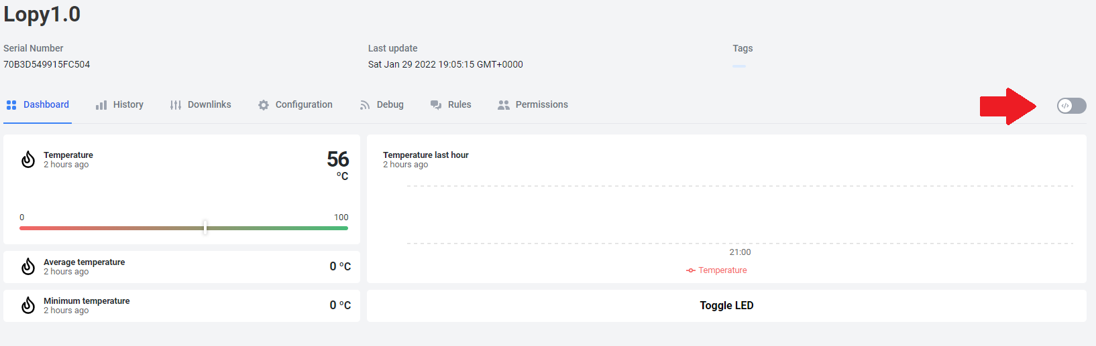

**Figura 22:** Toggle switch para a criação de widgets

# 4. Análise da tecnologia LoRaWAN

## 4.1. Introdução

A comunicação LoRaWAN usa LoRa modulation, baseada em “Chirp spread spectrum”, que variando o data rate da comunicação, permite a comunicação em diferentes cenários, i.e., situações onde existe mais ou menos ruído no canal e outros fenômenos que influenciam a qualidade de envio e receção das mensagens. Para mais informações consultar:

<https://www.thethingsnetwork.org/docs/lorawan/modulation-data-rate/>

Além disso, existem limitações no duty cycle máximo diário permitido no envio de mensagens, quer de uplink como de downlink. As regulações europeias impõem um duty-cycle diário de 1%. No entanto, utilizando a rede pública da TTN estamos sujeitos a política de “Fair Access Policy”, que limita o “time on air” das mensagens de uplink a 30 segundos e um máximo de 10 downlinks por dia. Para mais informações consultar:

<https://www.thethingsnetwork.org/docs/lorawan/duty-cycle/>

[Fair Use Policy explained - End Devices (Nodes) - The Things Network](https://www.thethingsnetwork.org/forum/t/fair-use-policy-explained/1300)

Configurar diferentes data rates de transmissão tem implicações na forma como as mensagens são transmitidas, usando mais ou menos largura de banda e maior ou menor SF, spreading factor. De uma simples forma, quanto menor for o data rate utilizado maior será o SF, e consequentemente maior o tempo de transmissão da mensagem e maior resiliência a ruído na transmissão. De forma inversa, maior data rata implica menor SF, logo um menor tempo de transmissão e resiliência. Uma vez que o tempo de transmissão de mensagem varia em função do SF e que existem limitações no duty-cycle diário, diferentes data rates impõem diferentes limites no número de mensagens por dia, por exemplo, admitindo que estamos a transmitir uma mensagem de 14 bytes durante 24 horas por dia a um data rate = 0, aplicando as políticas europeias, vamos ter um intervalo mínimo entre mensagens de cerca de 116 segundos, quase 2 minutos, e um tempo de envio de mensagens de aproximadamente 1,115 ms. O seguinte link permite calcular estes tempos para diferentes data rates em função do tamanho da mensagem:

<https://www.thethingsnetwork.org/docs/lorawan/modulation-data-rate/>

Para entender melhor as limitações impostas pela tecnologia, verificaram-se os valores de RSSI, received signal strength indication, e de SNR, signal noise ratio, de mensagens enviadas a diferentes distâncias dos 2 gateways de Aveiro, ua1-gateway-deposito-agua e ua2-gateway-edificio-3. Estas informações foram tiradas dos metadados das mensagens de uplink registadas na TTN (figura 23). Foi verificado também na prática o impacto dos atrasos entre as mensagens e as suas implicações na aplicação desenvolvida e em possíveis aplicações.

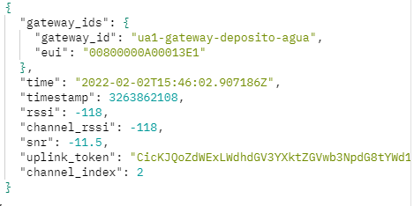

**Figura 23:** Exemplo de metadados das mensagens de uplink da TTN

O mapa seguinte (figura 24) mostra as localizações visitadas para a obtenção de dados.

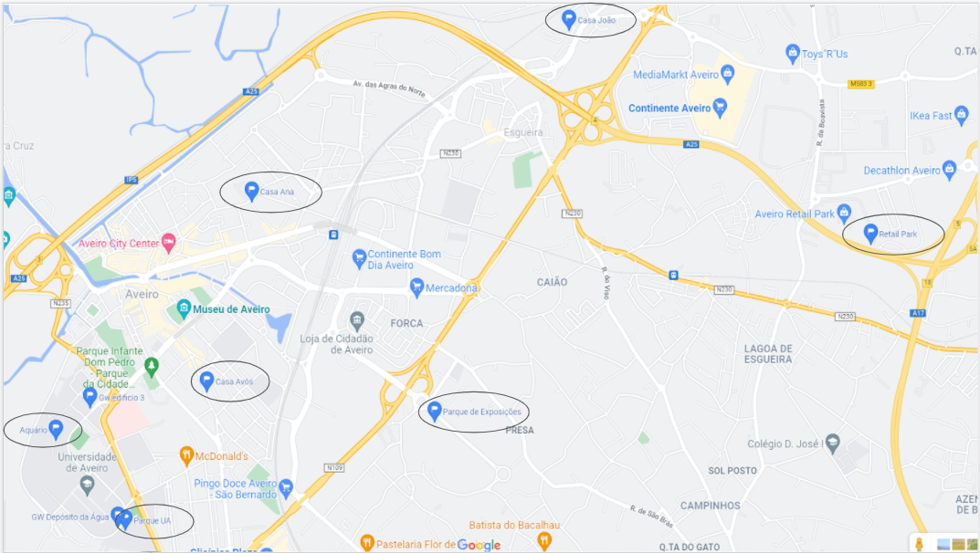

**Figura 24:** Mapa das localizações onde foram obtidos os dados

**Coordenadas dos gateways**

|  | **Coordenadas** |
| --- | --- |
| **ua1-gateway-deposito-agua** | 40.629023,-8.655396 |
| **ua2-gateway-edificio-3** | 40.634949, -8.657280 |

**Tabela 1:**Coordenadas dos gateways

**Coordenadas das localizações:**

|  | **Coordenadas** |
| --- | --- |
| **Parque ua** | 40.628879, -8.654914 |
| **Casa Avós** | 40.635730, -8.649413 |
| **Casa Ana** | 40.645125, -8.646409 |
| **Parque das Exposições** | 40.634254, -8.634108 |
| **Casa João** | 40.653614, -8.625037 |
| **Retail Park** | 40.643013, -8.604755 |
| **Aquário** | 40.628879, -8.654914 |

**Tabela 2:** Coordenadas dos locais onde foram obtidos os dados

## 4.2. Análise dos parâmetros de SNR e RSSI nos gateways

### 4.2.1. Resultados

Foram aproximados os valores das distâncias entre os gateways e os locais visitados com o auxílio do google maps (tabela 3).

É importante ressaltar que não se teve em conta a altitude, que é um fator que influencia a qualidade do sinal, e que por razões óbvias as medições não foram realizadas na mesma altura, algumas delas nem sequer no mesmo dia.

|  | **ua1-gateway-deposito-agua** | **ua2-gateway-edificio-3** |
| --- | --- | --- |
| **Parque ua** | 70 m | 600 m |
| **Casa Avós** | 890 m | 660 m |
| **Casa Ana** | 2 km | 1.5 km |
| **Parque das Exposições** | 1.9 km | 2 km |
| **Casa João** | 3.7 km | 3.4 km |
| **Retail Park** | 4.6 km | 4.4 km |
| **Aquário** | 580 m | 260 m |

**Tabela 3:** Distância entre os locais das medições e respectivos gateways

Foram retirados valores de RSSI e SNR para data rates entre 0 e 5. Aqui serão apresentados para 0 e 3, já que são os mais significativos. Os valores apresentados, são a média de 3 valores retirados no terreno. As tabelas estão ordenadas por distância relativamente ao gateway em análise (tabela 4) e (tabela 5).

| **Local** | **Data rate 0** | | **Data rate 3** | |
| --- | --- | --- | --- | --- |
| **RSSI (dBm)** | **SNR (dBm)** | **RSSI (dBm)** | **SNR (dBm)** |
| **Parque ua** (70m) | -86 | 7,33 | -95,33 | 10,93 |
| **Aquário** (580 m) | -114,67 | -0,13 | -118,33 | -2,13 |
| **Casa Avós** (890 m) | -111,67 | 1,77 | -117,33 | -0,97 |
| **Parque das Exposições** (1.9 km) | -117,33 | -7,5 | -118,67 | -6,17 |
| **Casa Ana** (2 km) | -118,67 | -16,5 | Sem sinal | |
| **Casa João** (3.7 km) | -119,67 | -12,07 | Sem sinal | |
| **Retail Park** (4.6 km) | -120,67 | –15,83 | Sem sinal | |

**Tabela 4:**Dados obtidos para o gateway ua1-gateway-deposito-agua

| **Local** | **Data rate = 0** | | **Data rate = 3** | |
| --- | --- | --- | --- | --- |
| **RSSI (dBm)** | **SNR (dBm)** | **RSSI (dBm)** | **SNR (dBm)** |
| **Aquário** (260 m) | -104,67 | 0,75 | -109,33 | 5,67 |
| **Parque ua** (600 m) | -111 | 0,5 | -113,67 | 1,08 |
| **Casa Avós** (660 m) | -114,67 | -14,83 | -116,67 | -11,5 |
| **Casa Ana** (1.5 km) | -115,67 | -17 | Sem sinal | |
| **Parque das Exposições** (2 km) | -115,67 | -13,42 | Sem sinal | |
| **Casa João** (3.4 km) | Sem sinal | | Sem sinal | |
| **Retail Park** (4.4 km) | Sem sinal | | Sem sinal | |

**Tabela 5:**Dados obtidos para o gateway ua2-gateway-edificio-3

### 4.2.2. Discussão

Observando as tabelas (tabela 4) e (tabela 5), verifica-se que tanto o RSSI e o SNR têm tendência a baixar com o aumento da distância em ambos os gateways, o que é expectável, uma vez que a qualidade do sinal degrada-se com o aumento da distância. Em alguns casos essa tendência perde-se, por exemplo, no caso do Aquário para o gateway do depósito de água. Esta divergência de resultados pode ser explicada pelo facto de a distância não ser o único factor que influencia os resultados, nomeadamente, o impacto de fenômenos de atenuação e da altitude, que variam em função do local onde é realizada a medição. Também é possível observar que com o aumento da distância a comunicação torna-se mais limitada. Para o gateway do depósito de água a partir de 2 km de distância deixa de haver sinal para o data rate 3, apenas sendo possível a comunicação a um data rate 0. No caso do gateway do edifício 3 a comunicação a um data rate 3 perde-se mais cedo, a 1.5 km, e a partir dos 3.4 km deixa de haver sinal para o data rate 0. É possível concluir que, para as amostras de dados recolhidas nas condições referidas, o gateway do depósito de água permite comunicações LoRaWAN até distâncias maiores, comparativamente com o gateway do edifício 3, sendo a distância máxima registada de 4.6 km no retail park.

Outra coisa que não está visível neste gráfico, que se verificou na prática, é a relação do número de transmissões necessárias até conseguirmos receber as 3 mensagens com o aumento da distância. À medida que a distância aumenta foram necessárias mais retransmissões até obter as 3 medições de RSSI e SNR.

Todas estas questões da distância têm influência no que já discutimos em relação ao delay de transmissão e tempo de resposta, quanto menor for a distância em princípio conseguimos ter delays menores o que pode determinar aquilo que podemos ou não fazer nas nossas aplicações. O data rate máximo, estável, que nós conseguimos foi de DR_5 no parque da ua e no aquário.

## 4.3. Análise do tempo de resposta da aplicação

Para o estudo de tempo de resposta da aplicação desenvolvida, na atuação do LED, considerou-se um tempo de transmissão entre mensagens de uplink de 20 segundos e um tempo de janela de recepção de 6 segundos. Foi desprezado o tempo de processamento da mensagem de downlink, pelo data cake, uma vez que se verificou na prática que o tempo de processamento da mensagem de downlink é suficientemente pequeno (perceptivelmente imediato) e esse tempo de processamento nunca vai ser maior que os intervalos de tempo imposto pela tecnologia LoRaWAN.

### 4.3.1. Resultados

O (diagrama 1) tenta ilustrar aquilo que acontece na prática, para o pior caso de tempo de resposta (admitindo que todas as mensagens são recebidas com sucesso). O pior caso dá-se quando existe uma alteração de temperatura imediatamente após ter sido enviado uma mensagem de uplink, só depois do tempo delay entre uplinks, 20 segundos, é que essa alteração é efetivamente enviada. No uplink seguinte a mensagem é enviada e recebida pela TTN e nesse momento é feito o agendamento do próximo downlink, como a mensagem é enviada ao datacake, processada e só depois é enviada a notificação do downlink de volta para a TTN, com a mensagem de atuação no LED, o agendamento só pode ser realizado nos 40 segundos após o instante inicial, no segundo downlink. Nesse instante o downlink é agendado e após o intervalo de tempo da janela de recepção, 6 segundos, a mensagem é transmitida. Finalmente passado o tempo de transmissão da mensagem, que depende do data rate usado, a mensagem é recebida pelo terminal e é feita a atuação no LED. Como a aplicação apenas verifica o buffer de recepção de segundo a segundo, na verdade a atuação é só feita no próximo segundo a seguir à mensagem ter sido recebida.

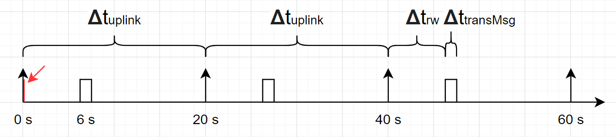

**Diagrama 1:** Diagrama temporal do pior tempo de resposta na atuação no LED

**Legenda**

Δtuplink: Intervalo de tempo entre a transmissão de uplinks (20 segundos).

Δtrw: Intervalo de tempo entre a transmissão do uplink e a janela de recepção (6 segundos).

ΔttransMsg: Tempo necessário para a transmissão da mensagem (dependente do data rate).

Assim sendo, o tempo de resposta no pior caso é dado pela seguinte equação:

Twc =⌈ 2 x **Δ**tuplink + **Δ**trw + **Δ**ttransMsg ⌉

Admitindo um data rate de 3 temos que ΔttransMsg = 205.8 ms e que Twc, tempo de execução no pior caso, é igual a ⌈2 x 20 + 6 + 0.206⌉ = 47 segundos.

Este resultado foi verificado na prática cronometrando o tempo desde o instante 0 até ao instante onde foi a efetiva atuação no LED.

### 4.3.2. Discussão

Todas as questões dos limites de data rates usados na transmissão em função da distância entre o terminal e o gateway, discutidos anteriormente, têm influência direta no intervalo de tempo entre mensagens, e consequentemente no tempo de resposta das aplicações. Os resultados mostram as limitações de tempo de resposta da tecnologia LoRaWAN, mais concretamente numa aplicação integrada com a TTN e com o data cake. Tendo em conta todos os fatores dos delays entre mensagens verifica-se que esta tecnologia não é pensada para usar em cenários “hard real time”, ou seja, cenários onde o tempo de resposta e a confiabilidade são fatores determinantes. No entanto, pode-se tornar interessante em cenários de uso doméstico, onde essas restrições, ou não existem, ou são menos severas, por exemplo, para a monitorização de temperatura ou humidade através de uma app, inclusive permitindo envio de mensagens aos dispositivos para atuarem em função das medições ou em função de uma ordem do utilizador.

# 5. Dificuldades

* O guião de lora WAN fornecido está desatualizado, usa a versão 2 do TTN, entretanto a TTN lançou uma nova versão, 3. Algumas das coisas são transversais às 2 versões, outras têm algumas alterações. O guião nem sempre foi útil, por exemplo, no registo do device na TTN as diferenças eram significativas e foi preciso pesquisar pela informação adicional necessária. Nomeadamente a versão do loraWAN instalada no dispositivo não permitiu estabelecer a ligação e foi necessário fazer um update de firmware e configurar a versão correta na TTN.
* Quando se desligava o dispositivo do pc e se voltava a ligar às vezes dava erro de conexão e não dava para dar upload do código nem corrê-lo. Para resolver este problema seguiu-se o guia, para se fazer um restart seguro, <https://docs.pycom.io/gettingstarted/programming/safeboot/>, em que ou se carregava no botão de restart e se esperava que o dispositivo funcionasse, ou se não desse, ligava-se o pino 3v3 ao pino P12, de seguida o dispositivo e depois o led começava a piscar laranja, e quando estivesse a piscar a uma frequência mais rápida desligava-se da corrente, efetuando assim o safe boot.
* Não se conseguiu usar o modo de autenticação OTTA sugerido no guião, as mensagens chegavam à TTN e o pedido era aceite, mas o dispositivo não chegava a receber a mensagem de aceitação. Alternativamente usou-se o outro modo de autenticação ABP.
* As definições e os ajustes da TTN muitas das vezes não são auto explicativos e também não existe muita informação útil, foi necessário experimentar e configurar por tentativa e erro.